2020千森杯敖汉168国际超级越野跑

注：所有参赛选手在参加比赛之前务必认真、仔细阅读2020千森杯敖汉168国际超级越野跑赛事章程，在您提交报名信息后即被默认为您已阅读、理解并同意遵守2020千森杯敖汉168国际超级越野跑赛事章程的一切内容并签署及提交免责声明。

- 赛事名称
2020千森杯敖汉168国际超级越野跑

- 报名时间
2020年1月8日-6月1日
（早鸟价报名时间为1月8日-3月1日）

- 赛事时间
2020年6月19日-21日

- 赛事地点
内蒙古自治区赤峰市敖汉旗四家子镇

- 组织机构
- 主办单位
内蒙古自治区体育局、赤峰市人民政府
- 承办单位
赤峰市体育局、赤峰市敖汉旗人民政府
- 运营单位
敖汉旗文化旅游体育局、北京千森体育文化投资发展有限公司

- 赛事组别及规模
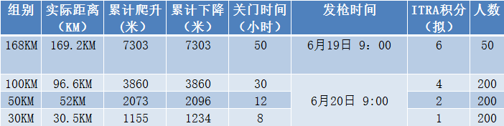

- 报名费
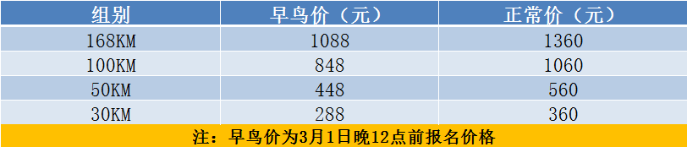

- 选手物资
- 参赛物品
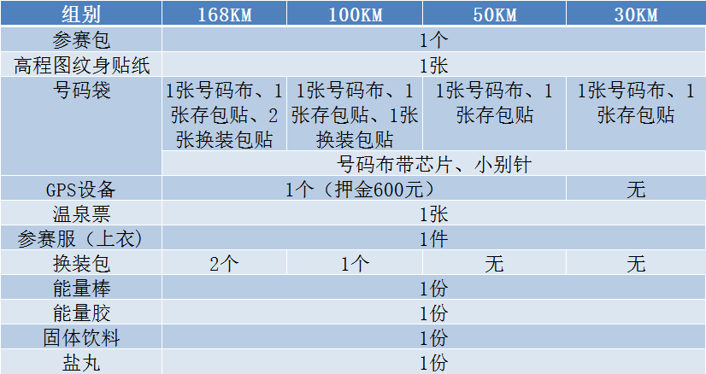

- 完赛物品

- 装备要求
- 强制装备
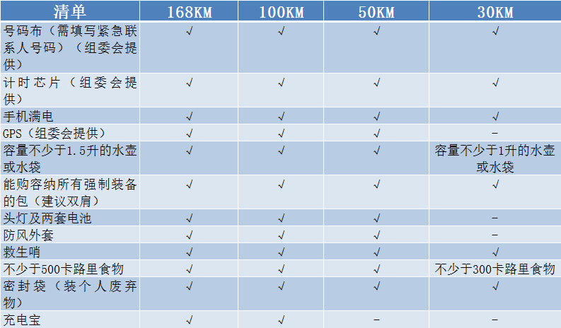

- 建议装备
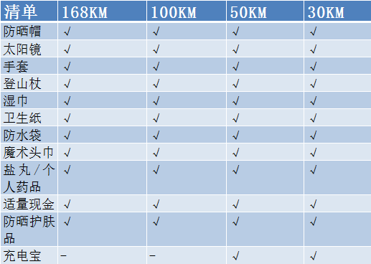

- 赛事奖励
- 赛事不设置现金奖励，凡是参与比赛并在规定时间内完赛的选手，都将获得完赛奖牌（或其他形式文创产品）、完赛证书和ITRA（国际越野跑协会）积分（拟），其中：168KM 6分、100KM 4分、50KM 2分、30KM 1分；
- 每组的前十名选手都将获得定制奖杯和完赛证书。

- 日程安排
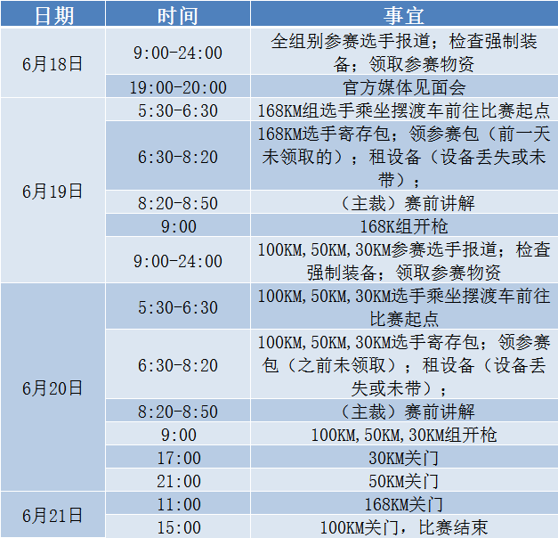

- 报名须知
- 报名条件
- 年龄要求：18周岁及以上（2002年6月19日之前出生）
- 健康要求：身体健康，经常参加跑步锻炼或训练越野跑爱好者。有以下疾病患者不可报名比赛：先天性心脏病和风湿性心脏病患者；高血压和脑血管疾病患者；心肌炎和其它心脏病患者；冠状动脉病患者和严重心律不齐者；血糖过高或过少的糖尿病患者；其他不适合长距离耐力运动的疾病患者
- 完赛证书（非必须）
如有半马/全马/越野赛等相关跑步赛事完赛证明的选手，建议上传相关证明,组委会审核选手报名信息时会优先发送报名成功确认通知，没有上述完赛证明的选手则不需上传。敖汉168虽不要求成绩证书，但参赛选手需要有野外跑步的经验，足以对自身安全负责。
- 体检证明（必须）
选手在报到领取装备时必须提供一年内在区县级以上医院的体检证明（需包含血压和心电图），未能在领取装备时提供合格体检证明的选手将被取消参赛资格，并不予退还报名费。（如有心脏、血管、糖尿病等其他不宜参加剧烈运动病史者，请勿报名。）
- 精英选手
- 满足精英选手条件可申请免费参赛名额。
- 精英选手条件：ITRA综合表现分男子750分及以上，女子625分及以上。
- 精英选手链接通道申请，上传ITRA表现页截图，一张个人照片做海报。
- 报名流程
- 在指定平台填写报名信息、上传相关证明资料、支付报名费。
- 组委会审核选手报名信息，通过后以短信形式发送报名成功确认通知，收到短信视为报名成功。
- 参赛选手信息未通过审核的视为报名失败，全额退还已支付报名费。
- 组别更改
- 2020年5月25日前已经报名的选手如果需要更改组别，发送邮件以“更改组别-选手姓名-赛事名称-原组别-拟更改组别”为标题发送至ultratrail@qiansen.com，邮件内包含报名成功截图。
- 如果拟修改组别名额已满，组委会有权拒绝该申请。
- 升组的按申请时刻交差价、降组的按申请时刻退差价。
- 选手转组后不能再次转组或取消报名。
- 信息更改
- 选手报名成功后，部分信息需修改的（非转让），在2020年6月5日前发送邮件至ultratrail@qiansen.com，标题为“更改信息-选手姓名-赛事名称-参赛组别”，邮件中列出原填写内容和修改后内容。
- 取消报名
- 已经报名成功的选手不得转让参赛名额。
- 非身体原因无法参赛的选手，赛前2020年6月1日前取消报名的，组委会全额退款，6月1日后至比赛开始取消报名的，组委会退还报名费的50%。
- 因身体原因无法参赛的选手，提供医院诊断证明，申请取消报名可全额退款。
- 取消报名选手发送邮件申请，邮件以“取消比赛-选手姓名-赛事姓名-参赛组别”为标题发送至ultratrail@qiansen.com,邮件内注明姓名、性别、赛事、组别、联系方式、联系地址、退赛理由、相关证明。
- 组委会收到邮件后在7个工作日内退费。
- 弃赛
报名选手因为个人原因未到场参赛且未领参赛包的，可在赛后7个工作日内（6月28日前）给组委会发邮件申请邮寄参赛包，邮件以“邮寄参赛包-选手姓名-赛事名称-参赛组别”为标题发送至ultratrail@qiansen.com，并留下详细收件信息“地址、姓名、手机号”，组委会收到邮件7个工作日内寄出到付快递。
- 成绩照片查询
关注“东软赛客”，点击赛事中心-成绩证书-搜索敖汉168，查询成绩，参赛照片查询方式关注“千森体育”公众号查询。

- 站点功能一览表
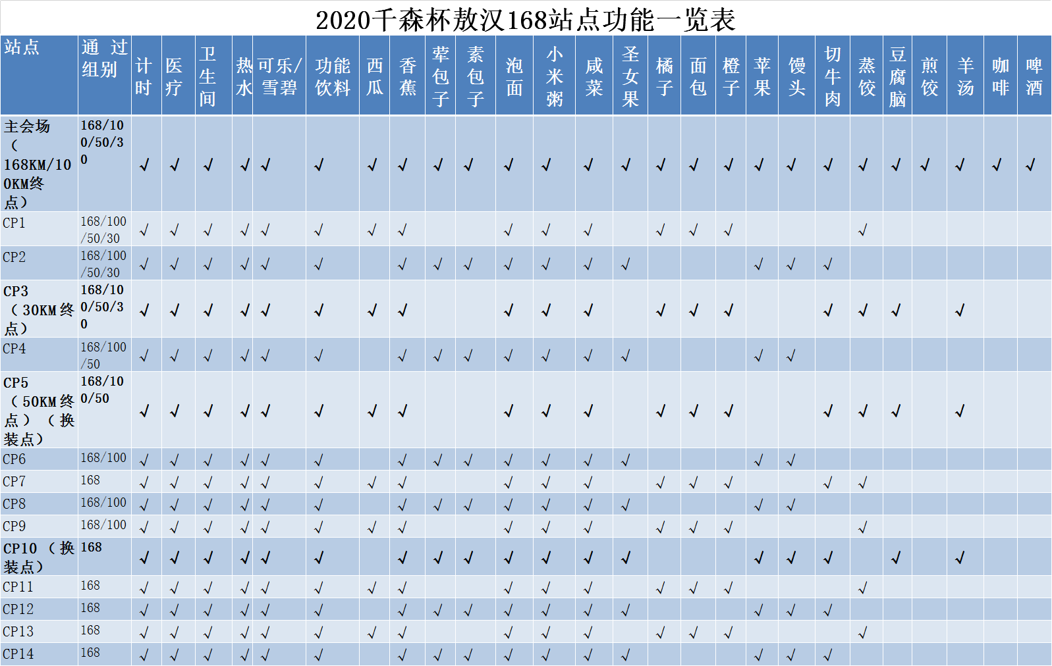

- 赛道信息
- 168公里组
- 路线图
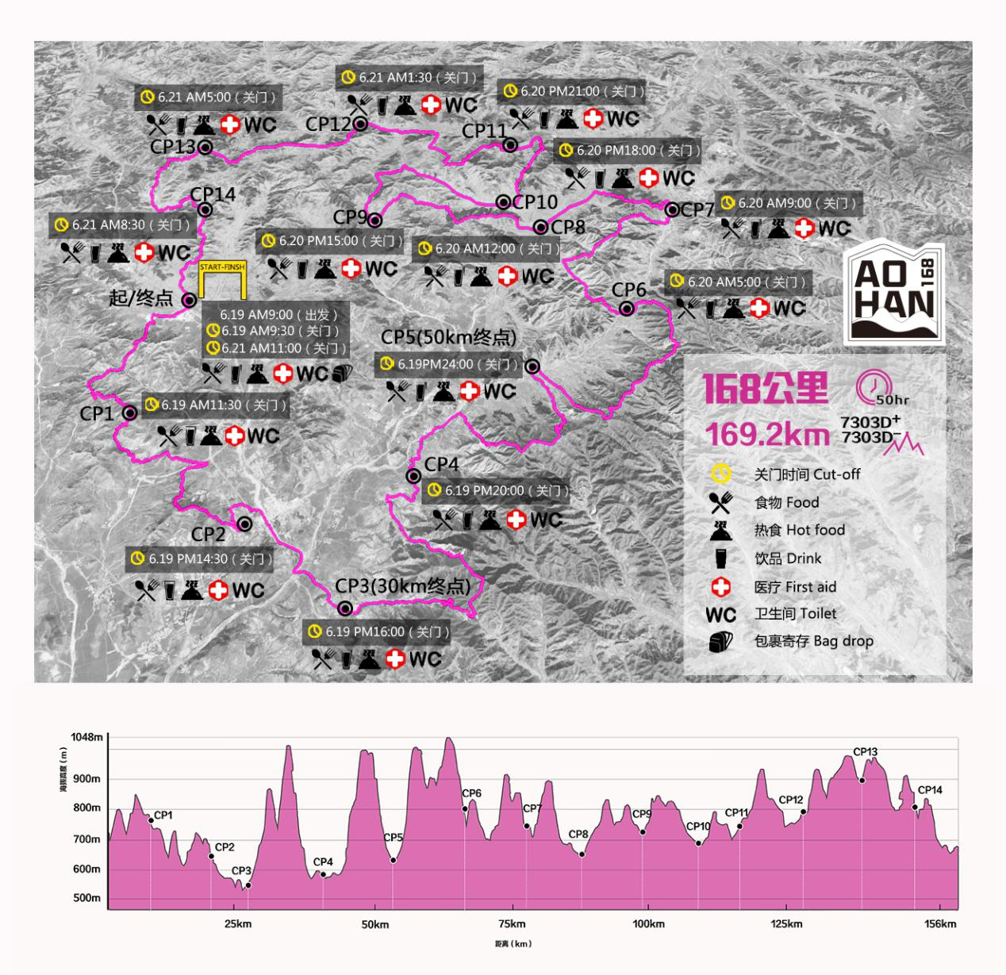

- 换装点
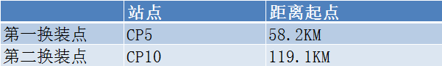

- 补给点开放和关闭时间
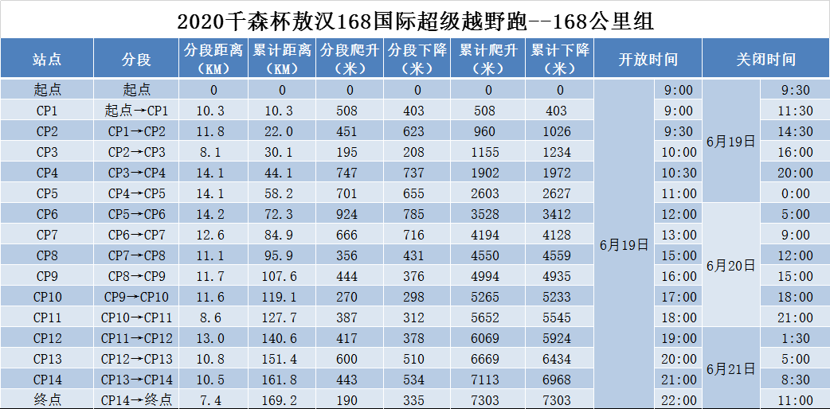

- 100公里组
- 路线图
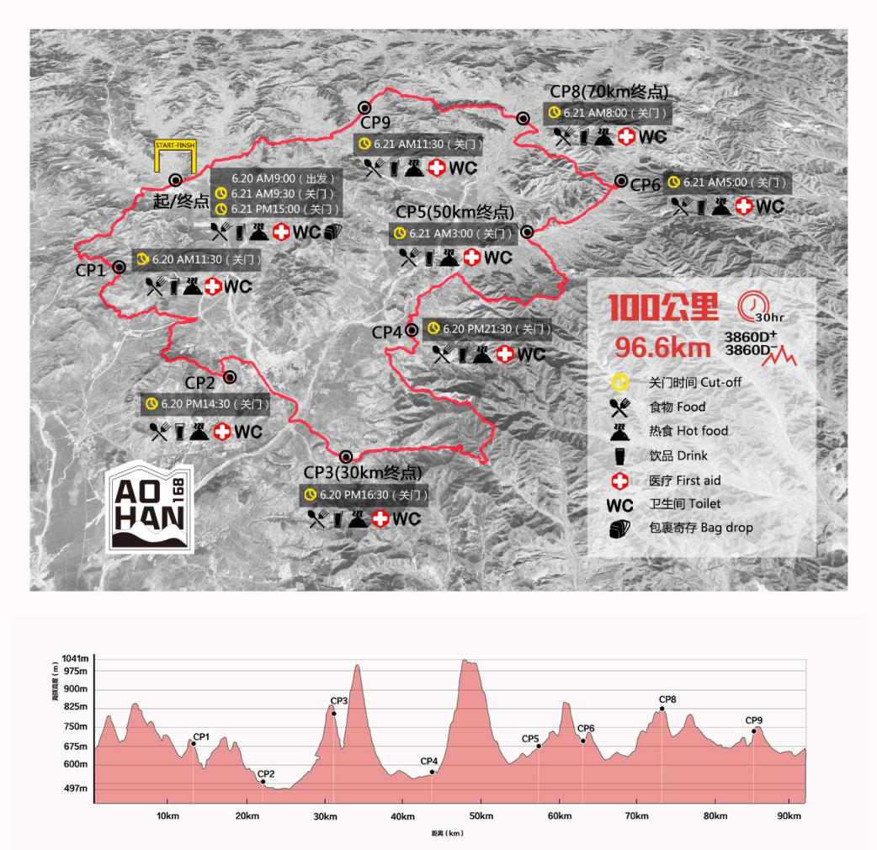

- 换装点
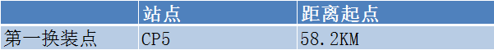

- 补给点开放和关闭时间
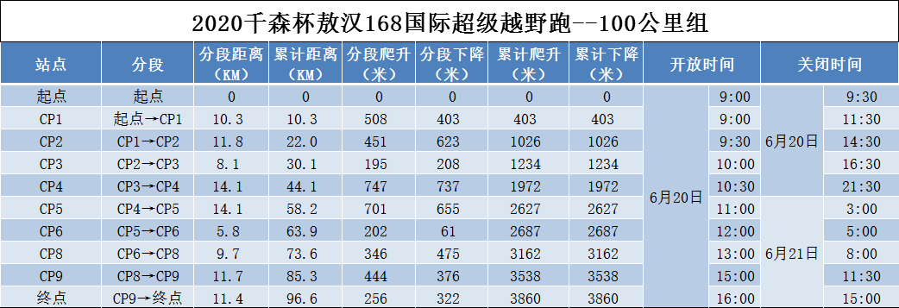

- 50公里组
- 路线图
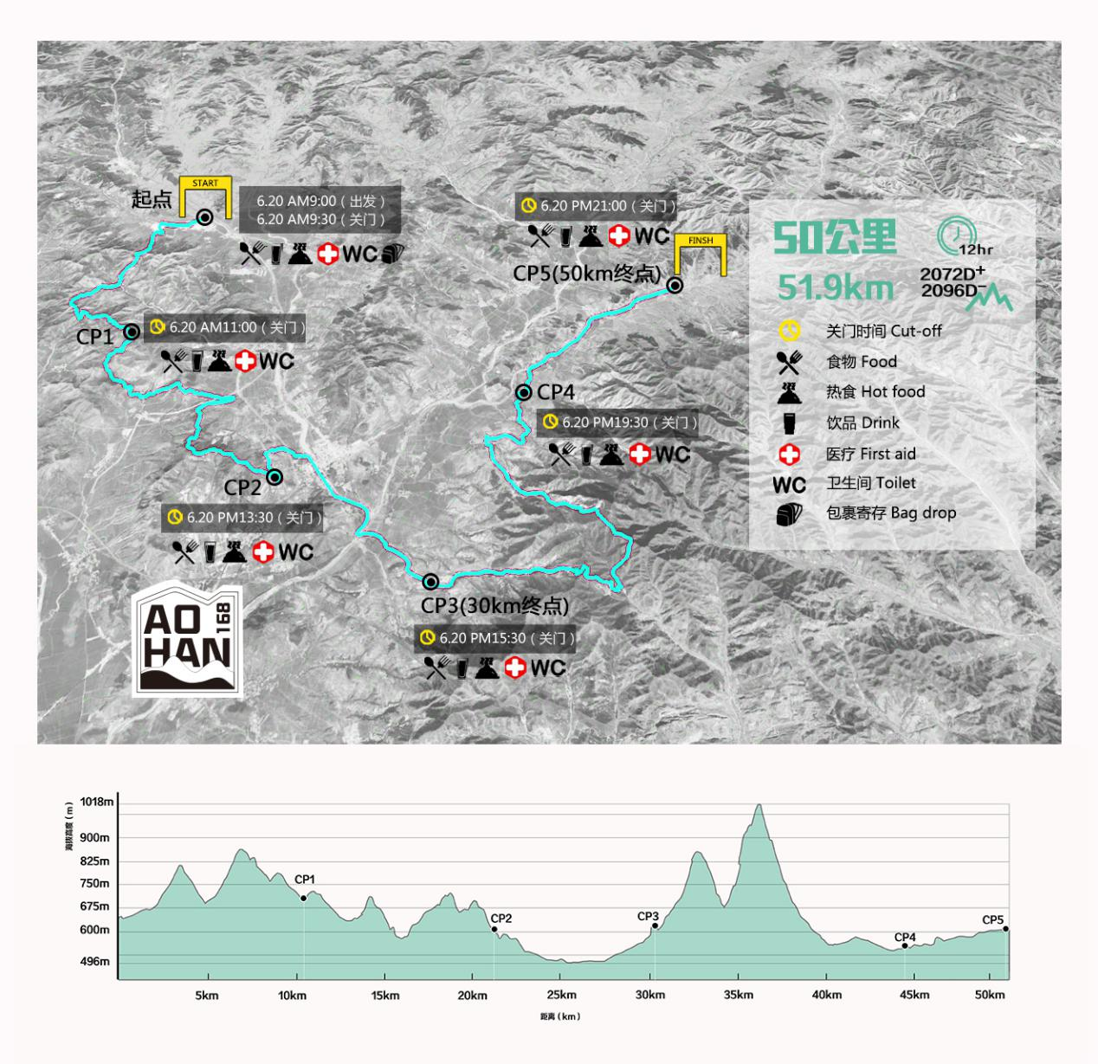

- 换装点（无）
- 补给点开放和关闭时间
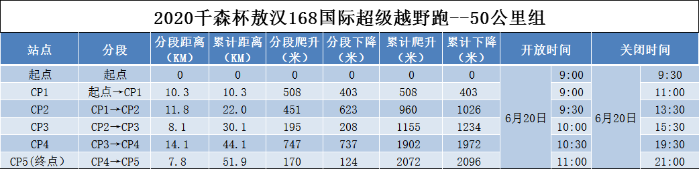

- 30公里组
- 路线图
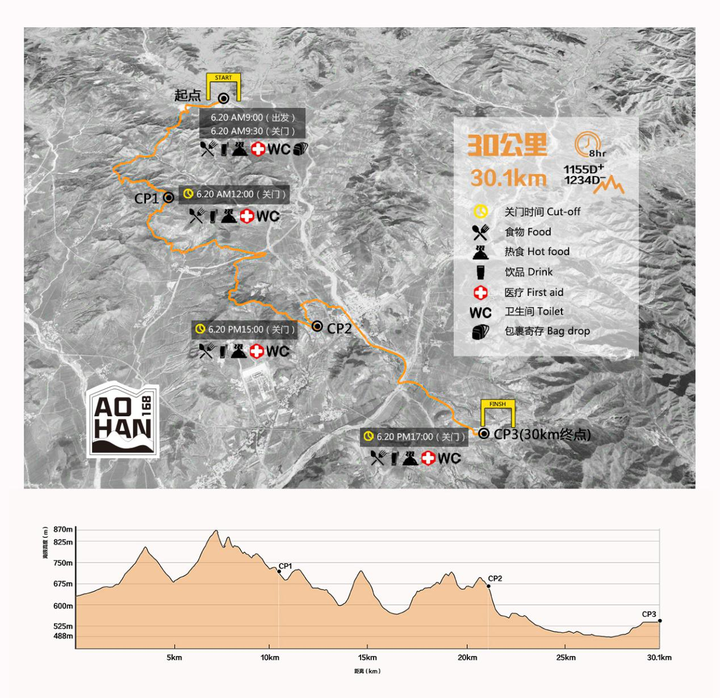

- 换装点（无）
- 补给点开放和关闭时间
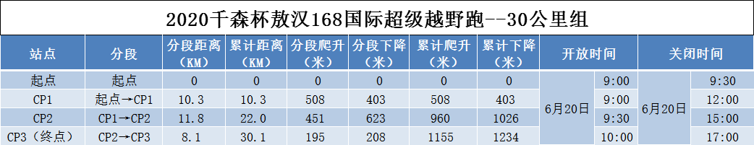

- 赛道导引标识
为严格保障参赛选手安全，组委会将在赛道沿途及分岔路口设置大量明显且易识别的路标以指示方向（包括竹竿、布条、青蛙灯、反光贴等）。参赛者也可根据自身需求配备地图或指南针等物品。
- 赛道轨迹
- 奥维互动地图下载轨迹自行导入,关注“千森体育”公众号，组委会在赛前一周发布下载链接。
- 户外助手用户：下载“两步路”“六只脚”搜索“敖汉168”官方轨迹对应组别下载使用，组委会在赛前一周发布轨迹。

- 领包须知
- 领包时间
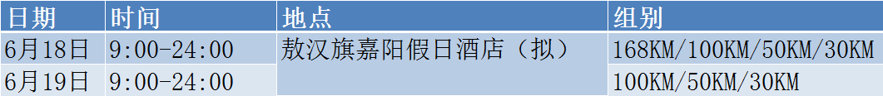

- 领包流程
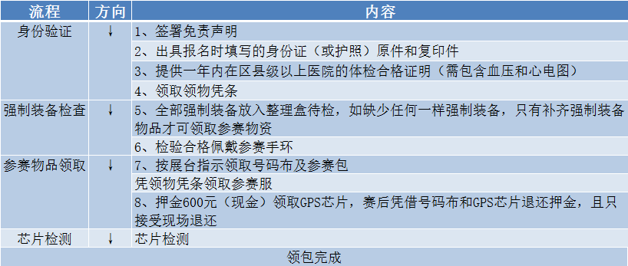

- 摆渡服务
- 起终点会场-嘉阳假日酒店领包处摆渡车时刻表
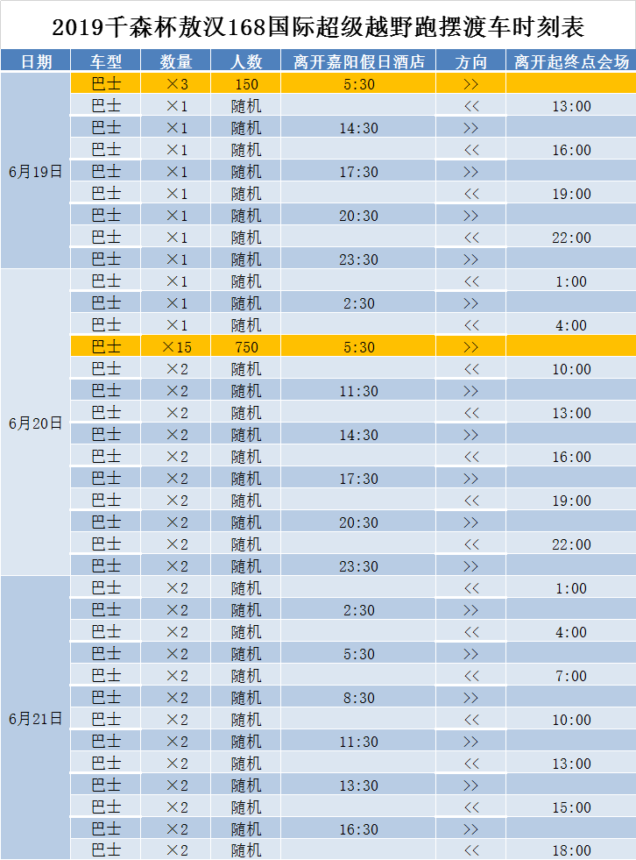

- 起终点会场-敖汉温泉城摆渡车时刻表
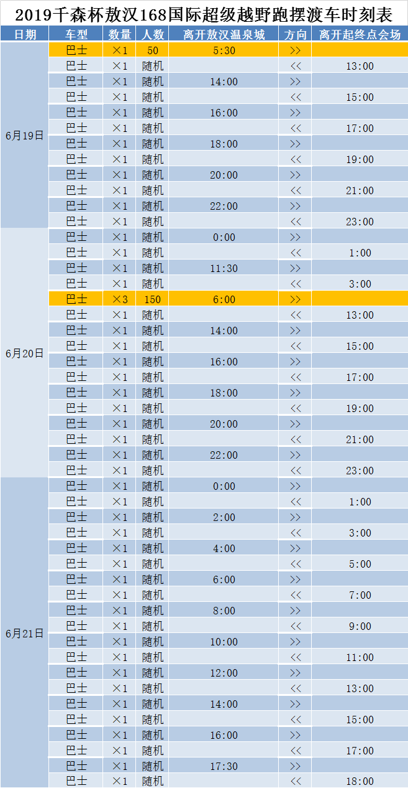
- 存包服务
（一）补给包寄存
1、补给包为胶质拉绳袋(尺寸：45cm宽 x 50cm高 ) ，在选手赛前签到时统一发放，所有参赛者需要在补给包上贴上组委会派发的终点行李贴纸（168KM、100KM选手还需在换装点补给包贴上换装点行李贴纸）。选手可放置食粮、替换衣物、电芯、备用照明、护理包等于补给包内。50KM和30KM的参赛者只可寄存一个补给包，并且该补给包只能在起终点会场处领取，168KM参赛者可在换装点CP5、CP10各寄存一个补给包，在起终点会场寄存一个补给包，100KM参赛者可在换装点CP5和起终点会场分别寄存一个补给包。
30KM和50KM参赛选手需要从这两个终点乘坐摆渡车前往起终点会场领取寄存包，再从起终点会场前往敖汉城区住处。
2、补给包必须于比赛当日在起点寄存区交予组委会工作人员。现场将分设两个寄存区，分別收集在换装点（CP5、CP10）取用以及在终点站取用的补给包，参赛者应将其补给包放置在正确的寄存区。
3、领取时本人凭大号码布与寄存物品上号码贴对应才能领取。
4、参赛者必须亲自在终点领回寄存补给包，如有特殊情况须委托他人取回，则应携带参赛者号码布向组委会说明情况。赛事结束后一日内未取回的补给包，组委会将自行处置，且不赔偿任何费用。
5、参赛者不宜在补给包内放置任何贵重物品，补给包的物件如有任何损失或损毁，组委会不承担责任。
（二）换装点服务
1、168KM、100KM组选手在指定时间将换装包存放指定地点，必须粘贴指定号码贴。
2、参赛选手使用组委会提供的换装包，将号码贴在换装包上。
3、换装点的物资在终点领取。
4、选手完赛时间差异，组委会分批运回选手换装包，尽可能保证选手完赛后能拿到换装包，如遇特殊情况完赛后不能及时拿到换装包，感谢理解和耐心等待。
- 退赛收容服务
- 每个站点均有设置关门时间，被关门的选手在站点集合等待组委会收容车。
- 所有被关门的选手在站点等待收容，不得继续参加比赛，否则列入黑名单，不得参加今后组委会的其他任何赛事，并自己承担由此引发的风险。
- 安全救援与医疗服务
- 组委会将会为参赛选手购买保险，同时建议所有参赛者自行购买更高额度、更大保障范围的意外保险；
- 组委会在赛前公布赛道技术报告，选手赛前认真阅读备赛，合理安排比赛策略，评估身体状况，平安完赛。
（二）赛事组织方将于补给点及终点提供能力范围内必要的医疗急救支持；
（三）如参赛者中途退出赛事，必须在距离最近的赛事补给点告知志愿者，在签署退赛声明并摘除计时芯片后撤离赛道（除非在救护人员的协助下离开），未通知赛事组织方而自行中途退赛者将被作为弃赛处理，赛事组织方将对后续参赛者不承担任何保障；
（四）如参赛者在比赛途中需要救护协助，可拨打号码布上赛事组织方紧急联系电话与赛会取得联系并告知具体方位，赛事组织方将尽最大努力搜寻参赛者并提供支援；
（七）组委会虽组织了大量的救援力量，但限于比赛时间长、空间跨度大、参赛人员多，请大家合理使用救援资源，尽量在遇到导致无法前进问题时拨打救援电话，一般性医疗需求尽量坚持到站点接受救助，感谢大家的理解与配合。
（五）如因非赛事组织方过失发生不可抗力事由在内的危险情况致使参赛者在比赛过程中受到身体伤害，赛后将尽最大努力提供帮助及救援，但赛事组织方不承担由此给参赛者带来的任何伤害之直接或间接的赔偿责任。本条款同样适用于在比赛过程中提供服务的志愿者。
- 保险服务
报名者必须真实、准确地填写个人报名信息，以确保组委会为参赛选手购买保险（同时建议所有参赛者自行购买更高额度、更大保障范围的意外保险)。
- 赛事规则
所有参赛者必须阅读下列条款并在报名参赛时同意接受所有条款的约束。
（一）一般规则
1、参赛者须以个人力量完成比赛，途中需按制定路标行进，不得依靠任何交通工具，不得抄袭近路，不得借用外力，不得替赛，违者取消比赛资格和成绩；
2、赛事配发一张号码布，所有参赛选手须将其个人信息及紧急联络人信息写于号码簿背面，赛事组织方紧急联系电话已印于号码簿上；选手必须在赛时佩戴号码布于胸前、背包的明显位置，缺一不可，如发现未有佩戴号码布的选手，成绩予以作废（如中途遗失等特殊情况可进行申述，最终由裁判组作出裁决）。
3、检查站提供的食物饮料，只供参赛者享用。
4、赛事以计时芯片进行计时，选手在报道时需缴纳600元押金领取计时芯片和GPS设备，押金仅收取现金，不支持现场转账。赛后选手返还GPS、押金条，组委会即返还押金,设备如有损坏，组委会不返还相应押金；
5、比赛期间，参赛者必须全时间携带各项指定装备，组委会和裁判人员可能会随机进行装备检查。装备不全的参赛者，可能会受到额外计时以至取消资格等处分，视违规严重程度而定；
6、参赛者必须在该项目设置的相应检查点进行打卡计时，如在任一检查点未打卡的选手将被取消比赛成绩；
7、参赛者只可在检查站接受自行安排的支援队的协助。除非遭遇紧急情況，否则在检查站以外的其他地点，一律不得提供支援；（参赛者在沿途的商店、餐厅、小贩购买饮料和食物，则不在此限。）
8、参赛者需对其支援人员的行为负责。参赛者支援人员必须遵从主办机构职员和负责人员的一切指示。支援人员如有违规或作出不当行为，参赛者可能会被处分或取消参赛资格；
9、支援人员必须遵守所有检查站职员的指示，譬如按职员要求在检查站区域腾出空间。主办机构对支援人员的安全或行从概不负责；
10、严禁陪跑员或支援跑手陪跑。为避免误会，比赛路段期间不准许有任何非参赛者陪伴参赛者；
11、因本次赛事整个赛道以景区、文物遗址及自然赛道为主，比赛过程中运动员必须保证不破坏比赛线路中的文物遗址，景区设备设施，景观植被等内容；严禁野外吸烟和用火。违反上述规定者将被取消比赛资格和成绩，严重者移交公安机关处理；
12、参赛者必须于所有时间遵行检查站负责人员及赛道工作人员的方向指示。若参赛者于检查站关闭时间前仍未到达，必须根据指示退出比赛；
13、赛中因个人原因要求退赛者，须在就近的检查/补给站向裁判员提出。所有退赛者在填写“退赛登记表”后由收容车送回比赛终点，不填写者，赛会不负责运送回终点；
14、若参赛者在比赛途中需要协助，应拨打号码布上所载之电话号码，与组委会及时联络，主办机构人员即会尽力搜寻参赛者；
15、参赛运动员如对其他参赛者成绩有异议，或发现其他参赛者有抄近路等违规行为可就近向裁判投诉并提供证据，组委会将酌情调取被投诉者的比赛轨迹予以核实，并作出裁决；
16、组委会为参赛选手购买个人意外险，但仍建议所有参赛者自行购买更高额度、更大保障范围的意外保险；
17、组委会保留酌情修改比赛规则、路线和其他赛事安排的权利；
18、参赛者必须向组委会提供真实、准确的资料。任何蓄意欺骗将会被取消比赛资格，且不会向参赛者作任何赔偿。
19、如果遇到超出组委会合理控制范围的，不可避免或者无法克服的事件，如地震、极端天气等其他不可抗力之情形，组委会保留比赛取消、赛事延期或改变比赛路线的权利。如果比赛因不可抗力被取消，赛事组织者将向参赛者退还扣除已发生的费用后的部分参赛费用。
（二）处罚
违反任何一项比赛规则有可能会受到计时处分或被取消参赛资格，取决于其严重性。任何处罚或取消资格均由大会作最终決定。 以下是一些违反类别：
1、沒有携带指定装备中的任何一项；
2、走捷径或不根据大会比赛路线行进；
3、参赛者或其支援人员乱扔垃圾；
4、在检查站外接受支援；
5、在赛道预先隐藏然后利用各类物资(包括食物、饮料及其他辅助工具)；
6、非参赛者陪跑；
7、乘坐交通工具；
8、他人代跑；
9、阻碍或导致其他参赛者受伤；
10、服食禁药；
11、更改或破坏比赛路线指示牌；
12、破坏或骚扰任何植物或动物；
13、不展示号码布；
14、检查站关闭后仍继续比赛；
15、不遵守赛会工作人员的指示；
16、辱骂赛会工作人员以及其他行山人士；
17、将号码布给予其他人使用；
18、使用他人的号码布。
- 投诉建议
所有行为不检或违反比赛规则的投诉必须以文字形式交给大赛组委会，并且于该参赛者到达终点后的两个小时之内。由组委会主裁作出的判决将是最终决定且不设上诉。
组委会有权依据实际情况和突发状况调整规程内容，赛事的所有最终解释权归组委会所有。

- 报名咨询
组委会联系电话：010-67171263
组委会联系邮箱：ultratrail@qiansen.com
(所有赛事资料相关信息都将发布在“千森体育”微信公众平台，请参赛选手及时关注。）

